Базы данных для Жилого комплекса

В данной работе по теме "Базы Данных" мы изучим, каким образом клиент может взаимодействовать с управляющей организацией жилого комплекса.

В данном проекте мы рассмотрели 4 процесса взаимодействия клиента с организацией Жилого комплекса:

* Для начала клиент должен зарегистрироваться в Жилом комплексе, что бы дальше с ним сотрудничать, для этого он должен предоставить о себе информацию в виде: ФИО, электронную почту и телефон, после чего это информация попадет в базу данных Жилого комплекса.
* Клиент может арендовать парковочное место в ЖК, для этого ЖК заранее составит списки свободных парковочных мест на данный момент и рассмотрит все заявки от клиентов. Потом обработает и будет уже сотрудничать с клиентами для подписания договора об аренде парковочного места. В последствии чего уберет данные парковочные места из списков свободных парковочных мест для аренды.
* Клиент может арендовать квартиру в ЖК, для этого ЖК составит списки свободных квартир для аренды, цену и рассмотрит все заявки от клиентов, после чего все обработает и начнет связываться с клиентами для подписания договора об аренде квартиры, в последствии чего данная квартира уйдет из списков свободных квартир для аренды.
* Клиент может купить квартиру в ЖК, для этого ЖК составит списки свободных квартир для продажи, цену и рассмотрит все заявки от клиентов, после чего все обработает и начнет связываться с клиентами для подписания договора об покупки квартиры, в последствии чего данная квартира уйдет из списков свободных квартир для покупки.

В базе данных ЖК всегда будут оставаться ключевая информация об клиенте (ФИО, электронная почта, номер телефона), о жилом комплексе (название, адрес, количество этажей), о квартирах (номер квартиры, её статус [занято или свободно], статус, цена), о парковочных местах (номер места, статус [свободно или занято], цена), о покупке или аренде квартиры (дата покупки или аренды), об аренде парковочного места (дата аренды).

В данном ЖК будет всегда работать два ведущих специалиста в сфере менеджмента по продажам и арендам квартир или парковочных мест, которые будут помогать клиентам сориентироваться для лучшей работы ЖК. К примеру рассмотрим будущего клиента ЖК. Перед ним стоит задача найти подходящую квартиру или парковочное место. Он может начать поиск квартиры, назначить просмотр её, посмотреть, в последствии её арендовать или купить, аналогично будет с парковочным местом. Менеджмент по продажа, если клиент будет рассматривать покупку квартиры, подберет лучший вариант для клиента и заключит с ним договор, если же он решить арендовать квартиру или парковочное место, то второй менеджмент по продажам сможет ему подсказать.

Процессы:

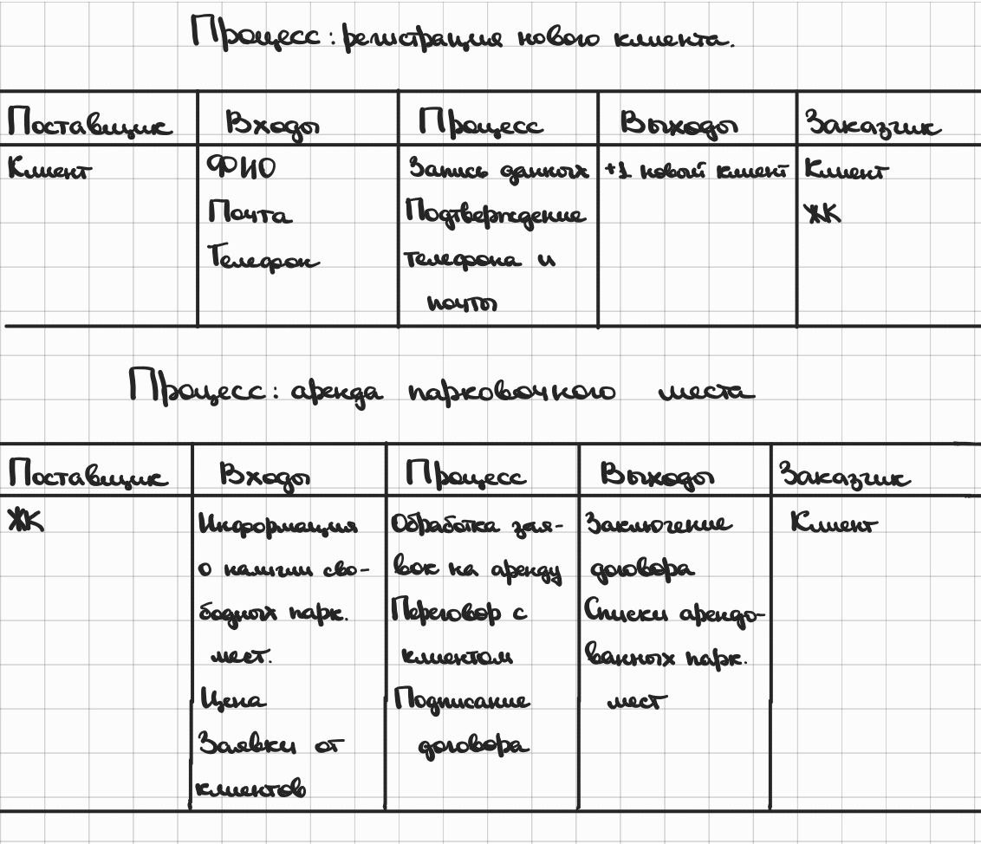

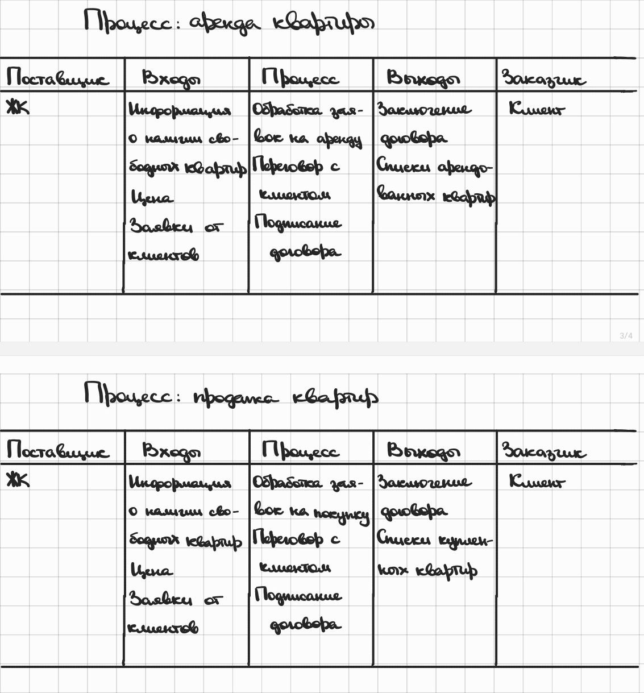

ERdiagram

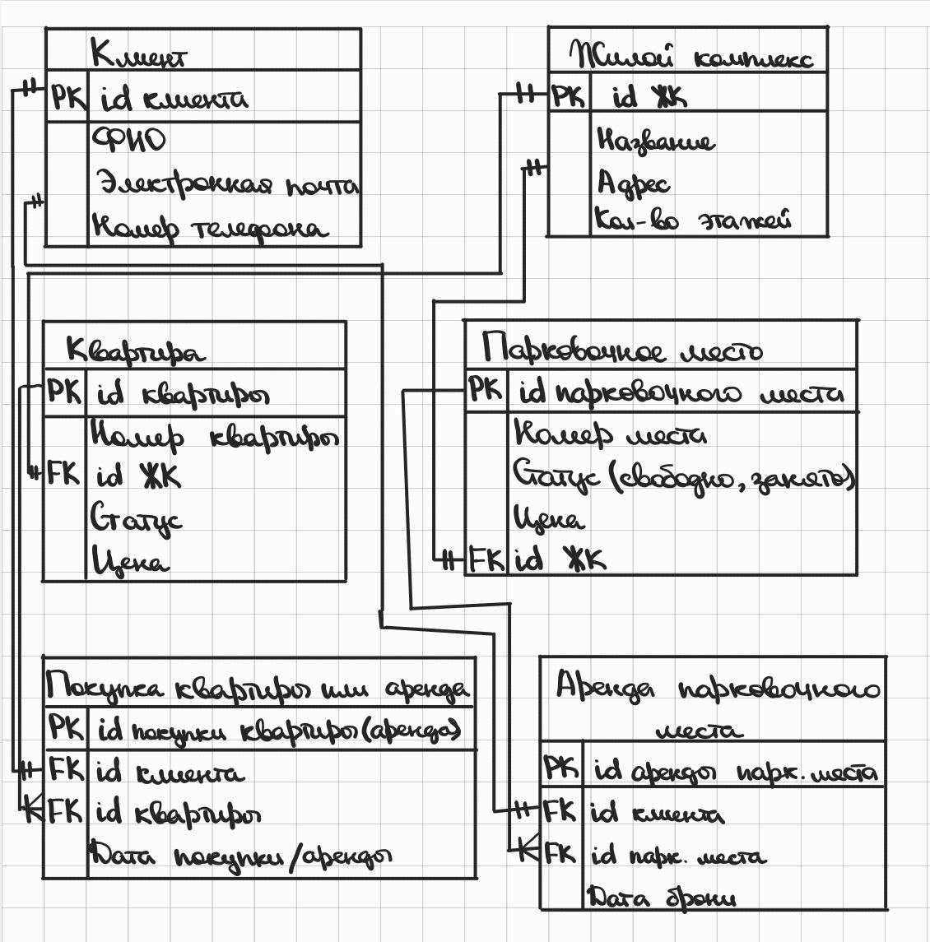

Диаграмма активности

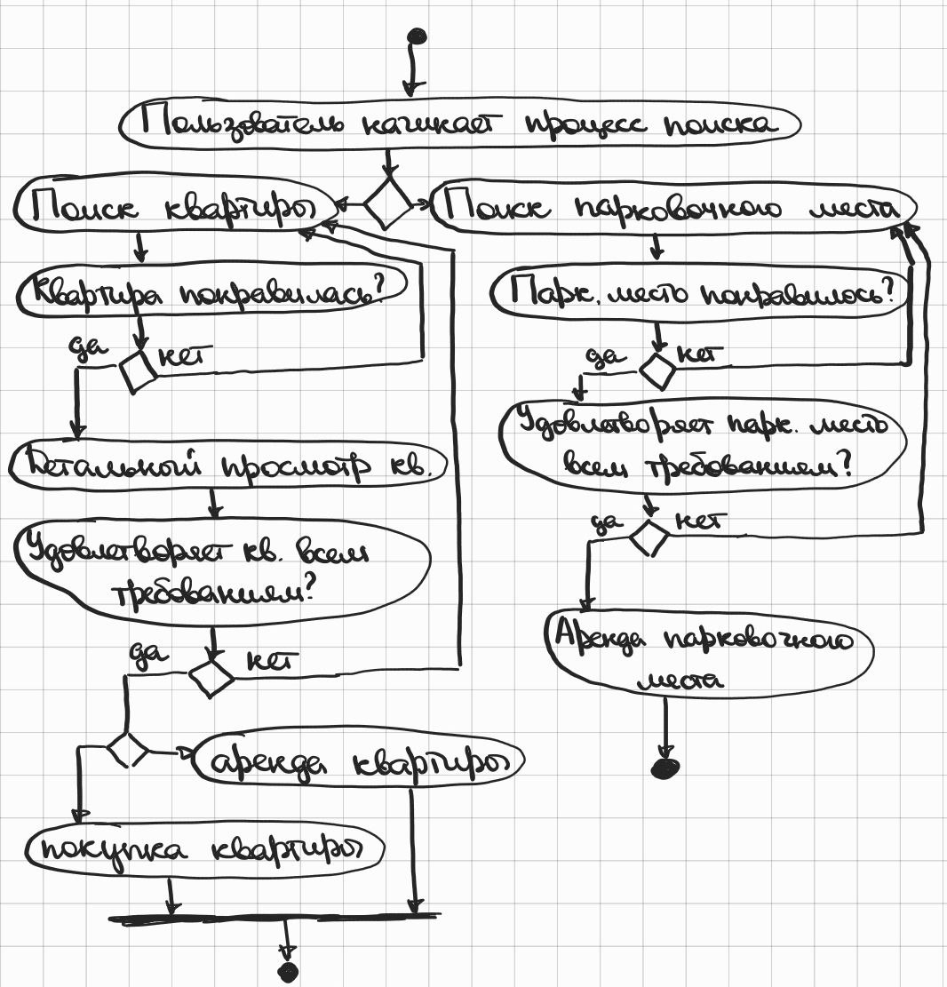

Use_case_diagram

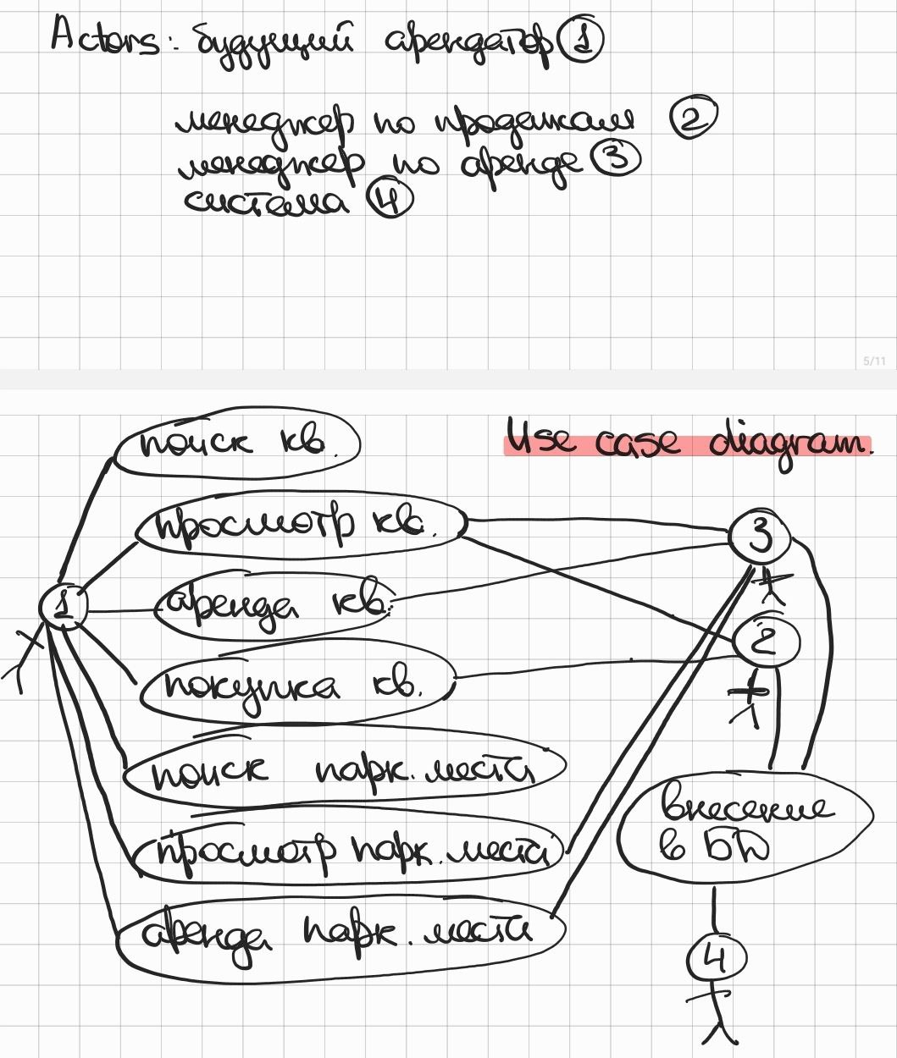

Mind-map

